МБОУ СОШ №2
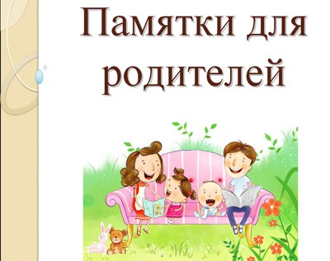
Как готовить ребёнка к предстоящему обучению в школе?
Прежде всего, создайте у себя дома условия, способствующие нормальному росту, развитию и укреплению здоровья детей. Чёткое и строгое выполнение режима дня приучает ребёнка к определённому распорядку: в одно и то же время ложиться спать, просыпаться, принимать пищу, играть, заниматься. При достаточной продолжительности ночного и дневного (в сумме примерно 12 часов) дети не утомляются, с удовольствием не только играют и резвятся, но и занимаются – рисуют, вырезают, выполняют несложные работы по дому. Помните о пользе свежего воздуха – это подлинный элексир здоровья. Не забывайте и о закаливании: оно надёжно повышает сопротивляемость детского организма.

Какие же умения и навыки необходимы для успешного школьного старта?

Литературное чтение.
- 1. Умение различать мягкие и твердые звуки и буквы.
- 2.Умение слушать различные произведения и пересказывать их. ( Чтение в кругу семьи)
- 3.Быстро произносить скороговорки для развития речи.
- 4.Отгадывать загадки для развития сообразительности.
- 5.Разучивать небольшие стихотворения для развития памяти.

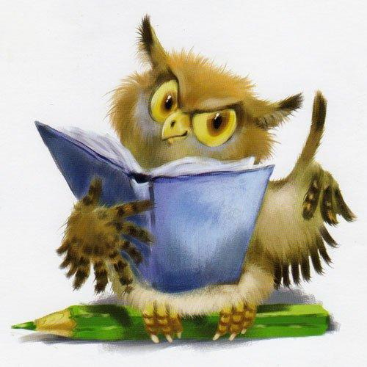
Русский язык.

- 1. Умение различать строку и междустрочное пространство.
- 2. Умение заштриховывать сверху-вниз, слева-направо, работать по трафарету со штриховкой, не выходя за границы.
- 3.Знать цветовую гамму и уметь различать цвета для составления слоговых схем.

Математика.

- 1. Прямой и обратный счет предметов в пределах 10, обозначение цифрой количества предметов.
- 2.Ориентировка на листе бумаги(слева,справа,перед,за,между,на,под,над,вверху,внизу)
- 3.Сравнение множеств предметов(больше-меньше-столько же.)
- 4. Состав однозначных чисел.
- 5. Простые арифметические задачи, умение их составлять.
- 6. Геометрические фигуры, знание их свойств.
- 7. Логические задачи.
- 8. Выкладывать из счетных палочек геометрические фигуры.

Окружающий мир.

- Ориентировка во времени:
- последовательность дней недели;
- устанавливать временные отношения - вчера, сегодня, завтра, раньше, позже;
- определять части суток - утро, день, вечер, ночь;
- определять времена года - осень , зима, весна, лето.

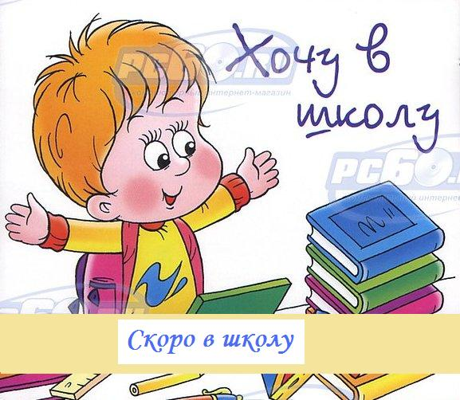
Ваш ребёнок идёт в школу
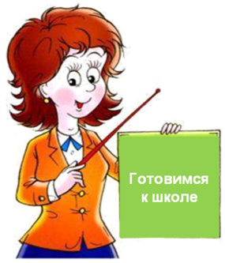ЗАПОМНИТЕ:
При подготовке к школе вы должны оставаться для вашего ребёнка любящим и понимающим родителем и не брать на себя роль учителя!
Ребёнок охотно делает только то, что у него получается, поэтому он не может быть ленивым.
Постарайтесь достижения ребёнка не сравнивать ни со своими, ни с достижениями старшего брата, ни одноклассников (не озвучивайте это при ребёнке, даже если они в его пользу!).
Ваша любовь и терпение будут служить гарантом уверенного продвижения в учёбе для вашего малыша.
ОБЩИЙ КРУГОЗОР
Многие родители думают, что чем больше слов знает ребёнок в потоке информации, их словарный запас увеличивается, но важно, как они ими распоряжаются. Прекрасно, если ребёнок может к месту ввернуть сложное слово, но при этом он должен знать самые элементарные вещи о себе, об его людях и о окружающих мире: свой адрес (разделяя понятия “страна”, “город”, “улица”) и не только имена папы и мамы, но и их отчество и место работы. К 7 годам ребёнок вполне уже может понимать, например, что бабушка – это мамина или папина мама. Но, главное, помните: все-таки в школу ребёнок идёт не только продемонстрировать свои знания, но и учиться.
РАЗГОВОРНАЯ РЕЧЬ
Обсуждая прочитанное, учите ребёнка ясно выражать свои мысли, иначе у него будут проблемы с устными ответами. Когда спрашиваете его о чём-либо, не довольствуйтесь ответом “да” или “нет”, уточняйте, почему он так думает, помогайте довести свою мысль до конца. Приучайте последовательно рассказывать о произошедших событиях и анализировать их.
Важен не объем знаний ребенка, а качество знаний:
Важно учить не читать, а развивать речь. Не учить писать, а создавать условия для развития мелкой моторики руки.
Для полноценного развития дошкольнику необходимо общаться со сверстниками, взрослыми, играть в развивающие игры, слушать чтение книг, рисовать, лепить, фантазировать.
Чем больше ребенок будет причастен к подготовке к школе, обсуждению будущего, чем больше он будет знать о школе, о новой жизни, тем легче ему будет личностно в нее включиться.
Для того, чтобы детям легче было проявить свои способности, чтобы они смогли преодолеть возможные трудности, необходимо главное -настроить детей на то, что их ждут интересные испытания и занимательные задачи и учитель им в этом поможет.

